Zum Problem, Motor Hüpferantrieb Drehmoment Betrachtung:

Wir verwenden die Endstufe RTA CSD 94 4,4A Spitzenstrom mit 400 Plse/Umdr
Mögliche Einstellbare Stromstufen: 2,6A; 3,2A; 3,8A; 4,4A mit 48V Netzteil.

IstStand:
Motor RTA (Sanyo Denki) 103H7123-1740
Auch genannt bei der RTA Nummernverwirrung:
103-H7123-1749 oder (103-H7123-1711)

Folgend die verwirrend verschiedenen Angaben bei RTA / Sanyo Denki

a) Angabe einmal so

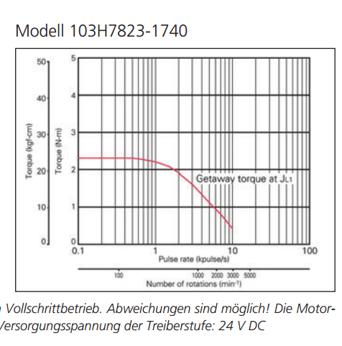

Bei 300 rpm ca. 2,1 Nm

b) Angabe einmal so

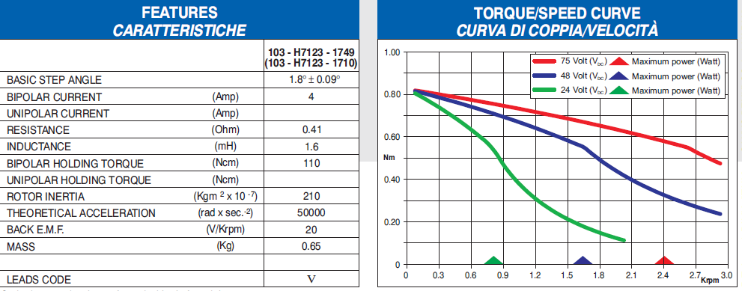

Bei 300 rpm ca. 0,8 Nm

c) Angabe einmal so bei Sanjo Denki direkt
der Motor 103H7123-1740 gibt es da nicht aber 103H7123-58 kommt am besten in die
Nähe von unserem Motor.

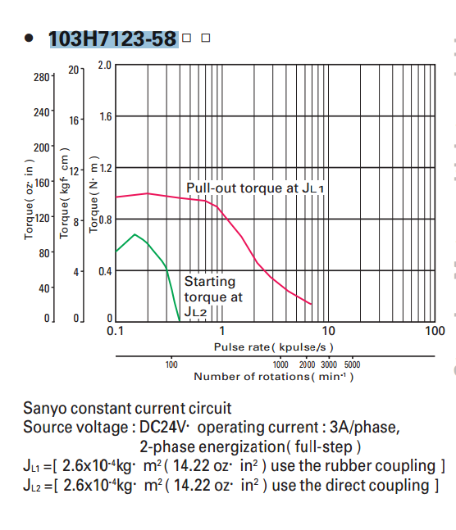

Bei 300 rpm mit Stahl Kupplung 0 Nm
Bei Bei 300 rpm mit Gummi Kupplung 0,8 Nm

Möglicher Nanotec Motor, welche bei einem anderen Vergleich (8312 Druckmotor beim Schweissen) zu RTA Motoren minimal stärker waren bei praktischen Tests ungeachtet der Kennlinien. Bei dem Test wurde damals bei TFT jedoch eine andere Bauformen verglichen.

Für unseren Fall wäre der ST5918S2008 passend.

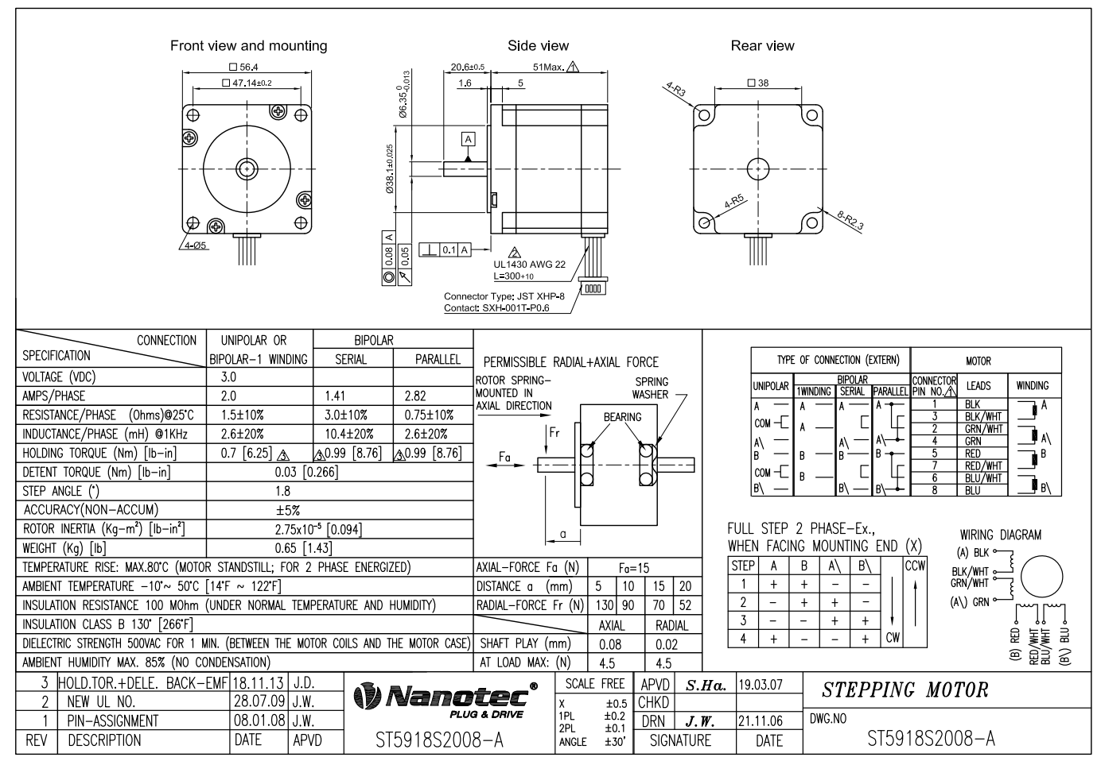

Aus den folgenden Kennlienen wäre auch der ST5918S2008 auszuwählen.

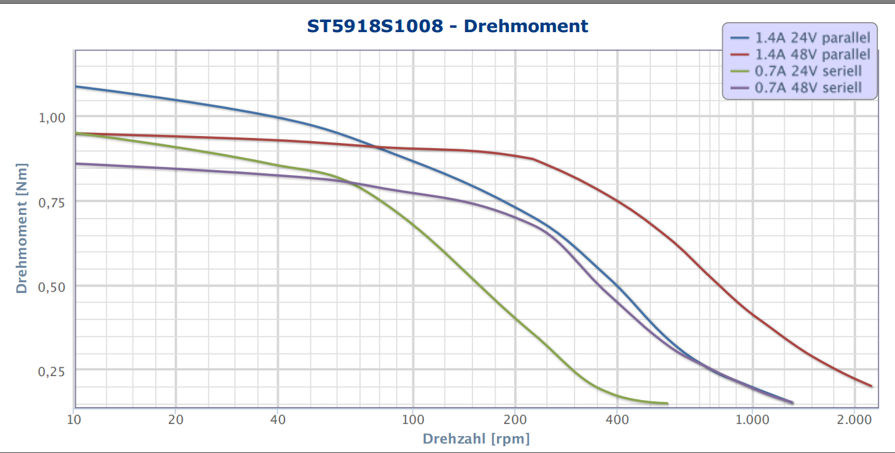

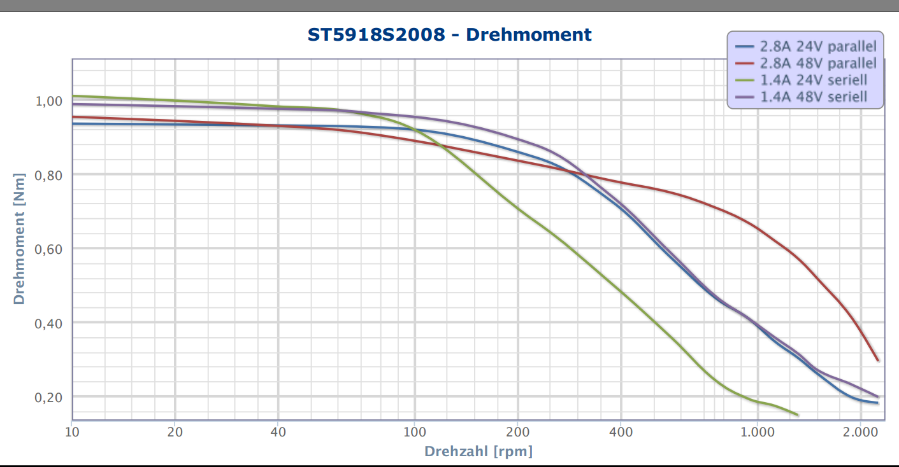

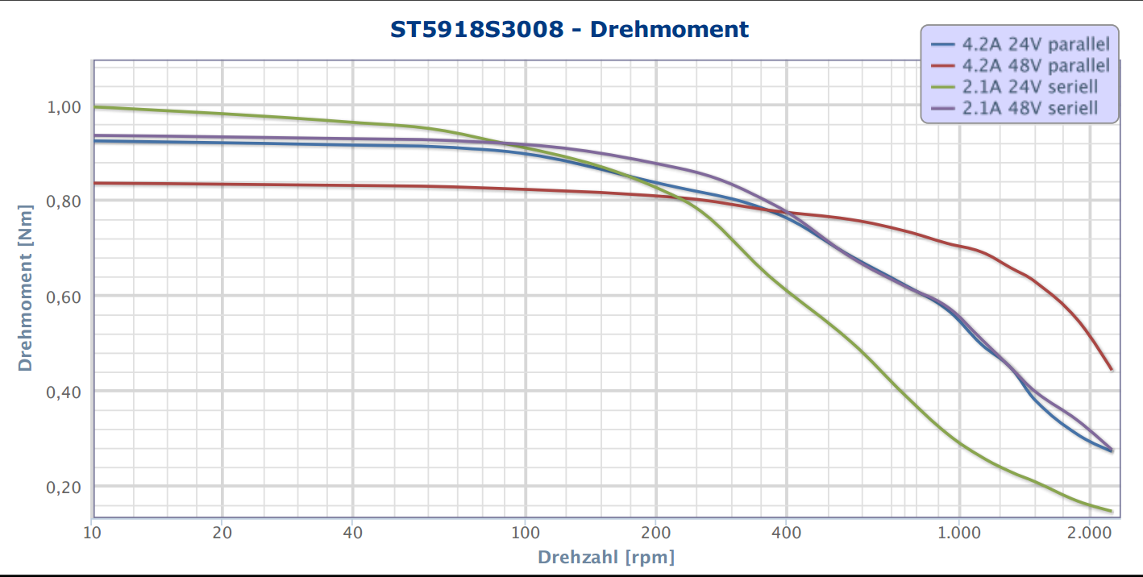

Wenn wir Platz nach oben hätten, dann wäre natürlich eine minimal größer Bauform zu wählen und zwar: ST5918M2008

Nur 5mm länger, geht das noch ????
Der Vorteil wäre größeres Drehmoment (aber auch nur mimimal)

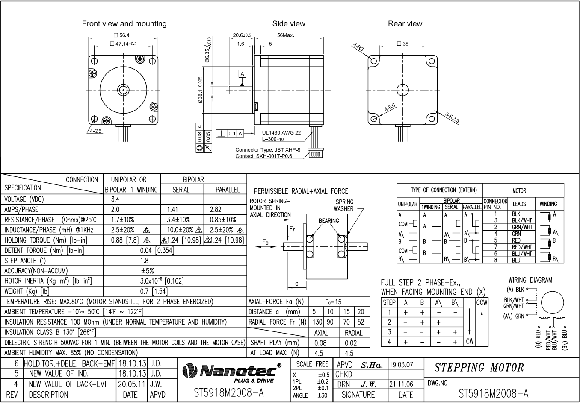

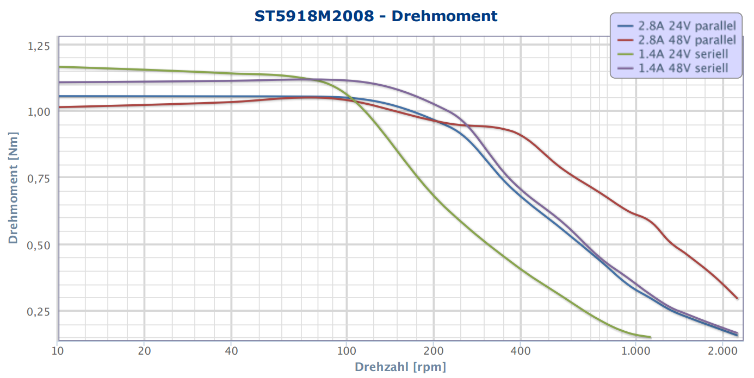

Fazit:

Sollte der aktuelle RTA Motor kein „Wundermotor“ sein so wie von RTA damals versprochen, dann könnte ein vergleichbarer Nanotec Motor aufgrund von Vergleichserfahrungen in der Vergangenheit etwas stärker sein.

Möglicher Wundermotor aus dem Grund, da die RTA und Sanyo Denki Datenblätter alle nicht passen oder widersprüchlich sind und der RTA Händler Nicastro damals sagte es sei ein Sondermotor.

Sollte ein Nanotec Motor besser sein, dann schätze ich mal bringt das max. 10% mehr oder so.

